1 x STAUKANAL - Reinigungseinrichtung
nach dem Injektorprinzip im
STOSSWELLEN Betrieb arbeitend.
Fabrikat: KSB
Typ: SewerAmajet 100-265/224 XEG IE3
Motornennleistung: 15,0 kW
Motor-Leistungsaufnahme: 16,29 kW
Nennstrom: 28,3 A
Anlaufart: Stern-Dreieck
Anlaufstromverhältnis IA/IN: 7,3 A
Leistungsfaktor cos ϕ: 0,83
Motordrehzahl: 1477 1/min
Netzspannung: 400 V, 50 Hz, DS
Effizienzklasse IE3 gem.IEC60034-30-1
Schutzart nach DIN 40050: IP 68

Lieferumfang:
- Pumpe aus Grauguß GG-25 mit KSB Standard-
anstrich (Kunstharzlack), als überflutbares
Blockaggregat in Naßaufstellung, Nennweite DN 100,
mit Drehstrom – Käfigläufermotor nach VDE-Richtlinie
in Ex – geschützter Ausführung mit 2 Temperatur-
überwachungskreisen als Überhitzungsschutz.

- Das Laufrad aus Grauguß GG-25 , ist als verstopfungsarm arbeitendes Freistromrad auszuführen. Die Rückseite ist mit
Rückschaufeln auszurüsten und so zu gestalten, daß
keine Faserstoffe in den Bereich der Wellenabdichtung
gelangen können. Ein Umwickeln der Laufradnabe mit
faserigen Bestandteilen ist durch entsprechende
konstruktive Gestaltung der Nabe auszuschließen. Das
Laufrad ist dynamisch zu wuchten. Es muß leicht und in
kürzester Zeit demontier- und montierbar sein. Im Betrieb ist ein kavitationsfreier, geräusch- und schwingungsarmer Lauf zu gewährleisten.

- 2 Gleitringdichtungen in Tandemanordnung
mit Ölvorkammer

- 15 m elektrische Anschlußleitung, mit längs-
wasserdichter Kabeldurchführung am Motor

- Flanschverbindungen, Aufstellbleche 1.4571

- Injektorgarnitur, Stahlteile
in 1.4571 Ausführung bestehend aus:
Mischkammer (in GG-25) mit Düsensatz (die Düse
als Verschleißteil muß auswechselbar sein)

- Hubmagnet mit 20 m Kabel (IP 68+Ex)

- Anschlußrohr in DN 100 mit Losflansch, Einlaufkrümmer
für Boden- oder Rinnenabsaugung in DN 100 geflanscht,
Strahlrohr DN 125, geflanscht,
4 m Belüftungsrohr DN 65
4 m Schutzrohr DN 100 aus PE als Kabelschutz
am Belüftungsrohr

1 ELEKTRONISCHE STEUEREINHEIT

Freiparametrierbare elektrische Mess- und Steuereinheit.
Das mikroprozessorgesteuerte Gerät ist auszulegen für
- SewerAmajet
- Entleerungspumpe(n)
- Entleerungsschieber/Regelschieber
- Überlaufmengenmessung
Fabrikat: KSB
Baureihe: OP Fluid Control® III
Typ: Multiplex
Die Eingabe der spezifischen Anlagendaten erfolgt über
Farbdisplay 7“ mit Touch

Eingabe der Anlagendaten:
Die individuelle Beckendaten werden über Farbdisplay 7“ mit Touch
eingegeben, müssen gegen Veränderung geschützt sein.
Das Gerät hat folgende Funktionen zu erfüllen:
- Ermittlung eines Einstauereignisses im Regenbecken
(Beginn der Füllung des Beckens)
- Filterung der Wellenbewegungen der Wasseroberfläche
im Regenbecken, zur Beruhigung der Meßwerte
- Berechnung des absoluten Wasserstandes
im Regenbecken
- Ermittlung einer steigenden/fallenden Tendenz
des Wasserspiegels im Regenbecken
- Berechnung des Ein- und Ausschaltwasserspiegels
der Entleerungspumpe (n) bzw. des Entleerungsschiebers
- Berechnung der Intervallzeiten für die wasserstands-
abhängige zeitliche Ansteuerung des Amajets
- Ansteuerung des Amajets in Dauer- bzw. Intervallbetrieb
in Abhängigkeit vom Wasserstand im Regenbecken
- Bestimmung der variablen wasserstandsabhängigen
Lauf- und Stillstandszeiten im Intervallbetrieb
- Zeitliche Staffelung beim Einschalten von Amajets und
Entleerungspumpe zur Verhinderung von Stromspitzen
- Abschalten der Amajets bei leerem Becken mittels
kontinuierlicher Betriebsstromüberwachung
- Überwachung von Störmeldeeingängen für jedes Aggregat
- Freigabe der Entleerung des Regenbeckens gemäß
Wasserstand im Trennbauwerk (bzw. RÜB)

Parametrisierung des Geräts:
- Das Gerät wird geliefert. Die Parametrisierungs
daten müssen vom Lieferanten bei der Inbetriebnahme vor
Ort korrigiert werden (siehe Pos. Inbetriebnahme der gelieferten
Teile durch einen KSB - Monteur).
- Abgleichfunktion für die einzelnen Messwerte mit Eingabe
des Messbereichs und Nullpunkt Korrektur des Messwertes
- Filterung der Wellenbewegung der Wasseroberfläche
im Becken/Pumpensumpf
- Berechnung einer steigenden / fallender Tendenz
im Becken/Pumpensumpf
- Ermittlung der Über- bzw. Unterschreitung einer Freigabe
im Zulaufkanal
- Ansteuerung des Aggregates in Dauer- / Intervallbetrieb
je nach Wasserstand im Pumpensumpf/Becken
- Überwachung des Motornennstromes des Reinigungsaggregates,
Abschaltung bei Unterschreitung des eingestellten Nennstromes und Überwachung des Reinigungsaggregates auf Verstopfung.
- Einstellung der Parameter für die Entleerungspumpen, sofern vorhanden.
- Zyklischer, frei programmierbarer, gestaffelter Anlauf für alle Antriebe
- Überwachung der Aggregate auf ihre max. zulässige Schalthäufigkeit
- Eingabe der Messwerte für die Tendenzerkennung

Bedienung des Gerätes:
Bedieneinheit für die Ein- und Ausgabe von aktuellen Prozessinformationen, mit Farbdisplay 7“, mit rückseitiger Erweiterungsbaugruppe, mit Touch zur Bedienung der Mess- und Steuereinheit. Das Gerät ist voreingestellt einzubauen. Die Anlagenparameter sind über die Bedieneinheit auszulesen und können an die örtlichen Gegebenheiten angepasst werden.

Einstellung der Parameter für ein Beckenreinigungsaggregat:
- Stromgrenze für den Schlürfbetrieb
- Laufzeit für den Schlürfbetrieb
- Betriebszeit beim Intervall-Betrieb
- Pausenzeit beim Intervall-Betrieb
- Einschaltpunkt des Beckenreinigungsaggregates in Abhängigkeit vom Füllstand
- Schaltpunkt zum Übergang in den Intervallbetrieb
- Eingabe einer Betriebssperre bei Annäherung des Füllstands an die Marke des Beckenüberlaufs

Einstellung der Parameter für Entleerungspumpen, sofern vorhanden:
- Übergeordnete Freigabe
- Ein- und Ausschaltpunkt der Entleerungspumpen
- Eingabe der Ein- und Ausschaltpunkte der Entleerungspumpen,
sofern vorhanden, in Abhängigkeit des Füllstandes im Becken.

Technische Daten:
Spannungsversorgung: 24V DC
Leistungsaufnahme: 10W mit Bustätigkeit CAN

System:
Mikroprozessormodul mit CPU V2/66
Schnittstelle, 2 x RS232 auf RS485 umschaltbar,
2 x CONopen, 1 x Ethernet TCP / IP
Speicher, 1 MB Daten, 512 kB Code, 256 kB Retain

Farbdisplay 7“, mit rückseitiger Erweiterungsbaugruppe,
mit Touch zur Bedienung. Anschlüsse über Schraubsteckklemmen
Maße BxHxT: 203x 143 x 80 mm
Stanzmaß Ausbruch BxH: 187x116mm

I/O Module:
- Analoge Eingänge 0-20 mA / 0-10V DC
- Digitale Eingänge 24 V DC 8 mA
- Ausgänge digital, Transistor 24 V DC 0,3 A

Optional:
Messwertspeicherung und Protokollierung:
- Beginn und Ende eines Einstaus mit Datum und Uhrzeit
- Maximaler Füllstand im Becken/Pumpensumpf
- Betriebszeiten der einzelnen Aggregate
- Auftreten von Störungen einzelner Aggregate mit Datum und Uhrzeit
- Abruf der gespeicherten Daten über die integrierten Schnittstellen,
RS232, Ethernet, USB Host, SD-Memory Card Steckplatz.

Optional:
Folgende Erweiterungsmöglichkeiten müssen zu einem späteren
Zeitpunkt möglich sein:
- Interface - Module zur Anbindung bzw. zum Datenaustausch an übergeordnete Rechnersysteme, via Profibus DP / DeviceNet, Modbus, Interbus oder MPI
- Direkte Vernetzung mehrerer Steuereinheiten
- Erweiterungsmodule für die Erweiterung der Ein- und Ausgangskapazität
- Ankopplung eines Modems zur Anbindung bzw. zum Datenaustausch an übergeordnete Rechnersysteme

Preis (netto,liefern) für 1 Aggregat+FluidControl III € ,00

2 1 Elektro-Verteilungsanlage,
zur Steuerung der REGENBECKEN - Reinigungsanlage
System S E W E R A M A J E T
Betriebsspannung: 400 V, 50 Hz
Steuerspannung: 230 V
Schutzart IP 54
für folgende Einheiten:
- SewerAmajet
- Entleerungspumpe(n)
- Entleerungsschieber

mit folgenden Geräten:
- Hauptschalter
- Schütze für Stern-Dreieck (AJ)
- Schütze für Direktanlauf / Stern Dreieck (EP)
- Schütze für Entleerungsschieber
- Motorschutzschalter
- Hand-0-Automatik-Schalter
- Amperemeter
- Betriebsstundenzähler
- Schaltschrankheizung mit Thermostat
- Meldeleuchten Betrieb / Störung
- Thermistorschutzrelais
- automatische Vertauschung (EP)
- Wandler 0/4-20mA für Stromüberwachung (AJ)
- Sicherungsabgang für Prozess-Controller
- Voltmeter mit Umschalter
- Sammelstörmeldeleuchte
- potentialfreie Meldungen Betrieb / Störung
- netzabhängige Alarmanlage mit elektronischer
Warnblitzleuchte und Abstellrelais

Elektro-Verteilungsanlage, kompl. verdrahtet,
einschl. Sicherungszubehör
Außenabmessungen:
B / H / T (mm): / /

Preis für die kompl. Elektroverteilung €

Wahlvorschlag:

1 Überspannungsschutzeinrichtung,
zum Schutz vor Überspannung aus dem
Versorgungsnetz. Klasse B-C-D 4-polig

Preis Überspannungsschutzeinrichtung €

Wahlvorschlag:

1 Wartungseinheit bestehend aus,
- FI-Schutzschalter
- Sicherungsautomaten
- Schutzkontaktsteckdose 230V 16A
- CEE Steckdose 400V 16A
- Schaltschrankleuchte

Preis für Wartungseinheit €

3 1 GFK Freiluftschrank zur Aufnahme der oben
beschriebenen Schaltanlage mit Zylinderschloß
ohne Sockel
Norm Größe _____
Außenabmessungen:
B / H / T (mm): / /
Preis für den Freiluftschrank €

4 1 Sockel Gr. ___ GFK oder Beton
für den Freiluftschrank Pos. 4

Preis für Sockel €

Wahlvorschlag:

1 GFK Freiluftschrank zur Aufnahme
der oben beschriebenen Schaltanlage
Norm Gr. _____
incl. Zählerplatzausrüstung EVU

Preis für den Freiluftschrank €

Wahlvorschlag:

1 Sockel Gr. ___ GFK oder Beton
für den Freiluftschrank Pos. zu vor

Preis für Sockel €

Wahlvorschlag:

1 Kabel-Mauerdurchführung aus V2A / V4A
Fabr. ____________________
Typ: ____________________
zum Einbau in eine bauseits vorbereitete
Maueröffnung oder in eine bauseits einbe-
tonierte Hülse mit einem Innendurchmesser
von 100 - 105 mm, einschließlich aller er-
forderlicher Durchführungselemente und
Blindbausteine
Preis für kompl. Kabeldurchführung €

Wahlvorschlag:

1 Kabelklemmenkasten
in Ex-geschützter Ausführung, einschl.
aller erforderlicher Kabelklemmen und
Kabelverschraubungen
Abmessungen: B / H / T: xxxx / xxxx / xxxx mm
Gesamtpreis für Klemmenkasten €

5 1 Hydrostatische Füllstandsmessung
bestehend aus:
- Druckaufnehmer mit Abspannklemmen
zum Einhängen. Schutzart IP 68;
15 m Anschlußkabel mit Druckausgleich
1 Meßwertumformer mit Stecksockel und Funk-
tionsüberwachung (optional)
1 Speisetrenner
1 Überspannungsschutz für Versorgungsleitung
und Signalleitung

Preis für die kompl. Niveausteuerung €

Wahlvorschlag:

1 Ultraschall Höhenstandsmessung für EX-Zohne 1

bestehend aus:
1 Sensor mit 10 m Kabel
1 Ultraschallmeßumformer
1 Handprogrammiergerät (optional)
1 Wandausleger (optional)
1 Überspannungsschutz für Versorgungsleitung
und Signalleitung
Preis für die kompl. Niveausteuerung €

6.1 Montage unseres Lieferanteils mit Anschluß
der Motorkabel und der Niveauregelanlage an
den Schaltschrank, ohne Erdarbeiten, ohne
verlegen von Kabelleerrohr und Erdkabel, ohne
Elektroanschluß des Schaltschrankes an das
Stromnetz, bei einmaliger Anreise unseres
Montagepersonals.
Ein 1-stündiger Probelauf ist im Montagepreis
enthalten, sofern er sofort nach Beendigung der
Montage durchgeführt werden kann.
Sollte eine erneute Anreise zur Inbetriebnahme
erforderlich sein, so müssen wir diese gesondert
in Rechnung stellen, einschl. der erforderlichen
Prüfungsarbeiten.
Die Montagekosten sind unter folgenden Voraus-
setzung kalkuliert:

- Das Becken ist trocken und sauber
- Die Baustelle ist mit LKW/PKW gut erreichbar.
- Strom für Schweiß- und Montagearbeiten steht
an der Montagestelle für uns kostenlos zur Ver-
fügung.
- Stromzuführung erfolgt bauseitig sofort nach
Anschluß des Schaltschrankes.
- Während der Montage anfallende Bau- und Stemm-
arbeiten werden nach Angabe unseres Monteurs
sofort bauseitig, kostenlos für uns, ausgeführt.
- Wasch- und Umkleidemöglichkeiten sind vorhanden.
- Eine qualifizierte Hilfskraft sowie ein Dreibock oder
Hebezeug für 0,5 t Tragkraft werden durch Sie, für
uns kostenlos, beigestellt.

Pauschalpreis: €

6.2 KSB-Montageinspektor

Unter Anleitung eines Montageinspektor erfolgt die
die bauseitige Montage der gelieferten Teile von KSB
mit Überprüfung der Geräteaufstellung
und Optimierung des Aufstellungsortes
bei einer einmaligen Anreise an einem Tag.

Sollten Änderungsarbeiten erforderlich werden,
aus Gründen, die wir nicht zu vertreten haben,
so müssen wir die dafür anfallenden Kosten nach
Zeit und Aufwand an Sie weiterberechnen.
Pauschalpreis: €

6.3 CAD Zeichnung

Der Lieferant der Regenbeckenreinigung unterbreitet auf der
Basis einer bauseitigen kostenlos zur Verfügung gestellten
CAD File`s (dwg oder dxf) einen Aufstellungsvorschlag.

Pauschalpreis: €

6.4 Transportkosten
für die Lieferung frei Baustelle, einschließlich
Transportversicherung und bahnmäßiger Ver-
packung (Baustelle mit LKW gut erreichbar).
Die Kosten für Abladen und Einbringen der
Amajet-Aggregate, Rohrleitungen usw., zur
Montagestelle gehen zu Lasten des Auftragnehmers.
Pauschalpreis: €

6.5 Inbetriebnahme der gelieferten Teile
durch eine KSB-Monteur, einschl.:
- Überprüfung der Geräteaufstellung
- Optimierung des Aufstellungsortes
- Kontrolle und (wenn erforderlich) Ein-
stellung der wasserstandsabhängigen
Steuerung
- Einweisung des Bedienungspersonals
- max. 5-stündiger Probelauf
bei einer einmaligen Anreise

Sollten Änderungsarbeiten erforderlich werden,
aus Gründen, die wir nicht zu vertreten haben,
so müssen wir die dafür anfallenden Kosten nach
Zeit und Aufwand an Sie weiterberechnen.
Pauschalpreis: €

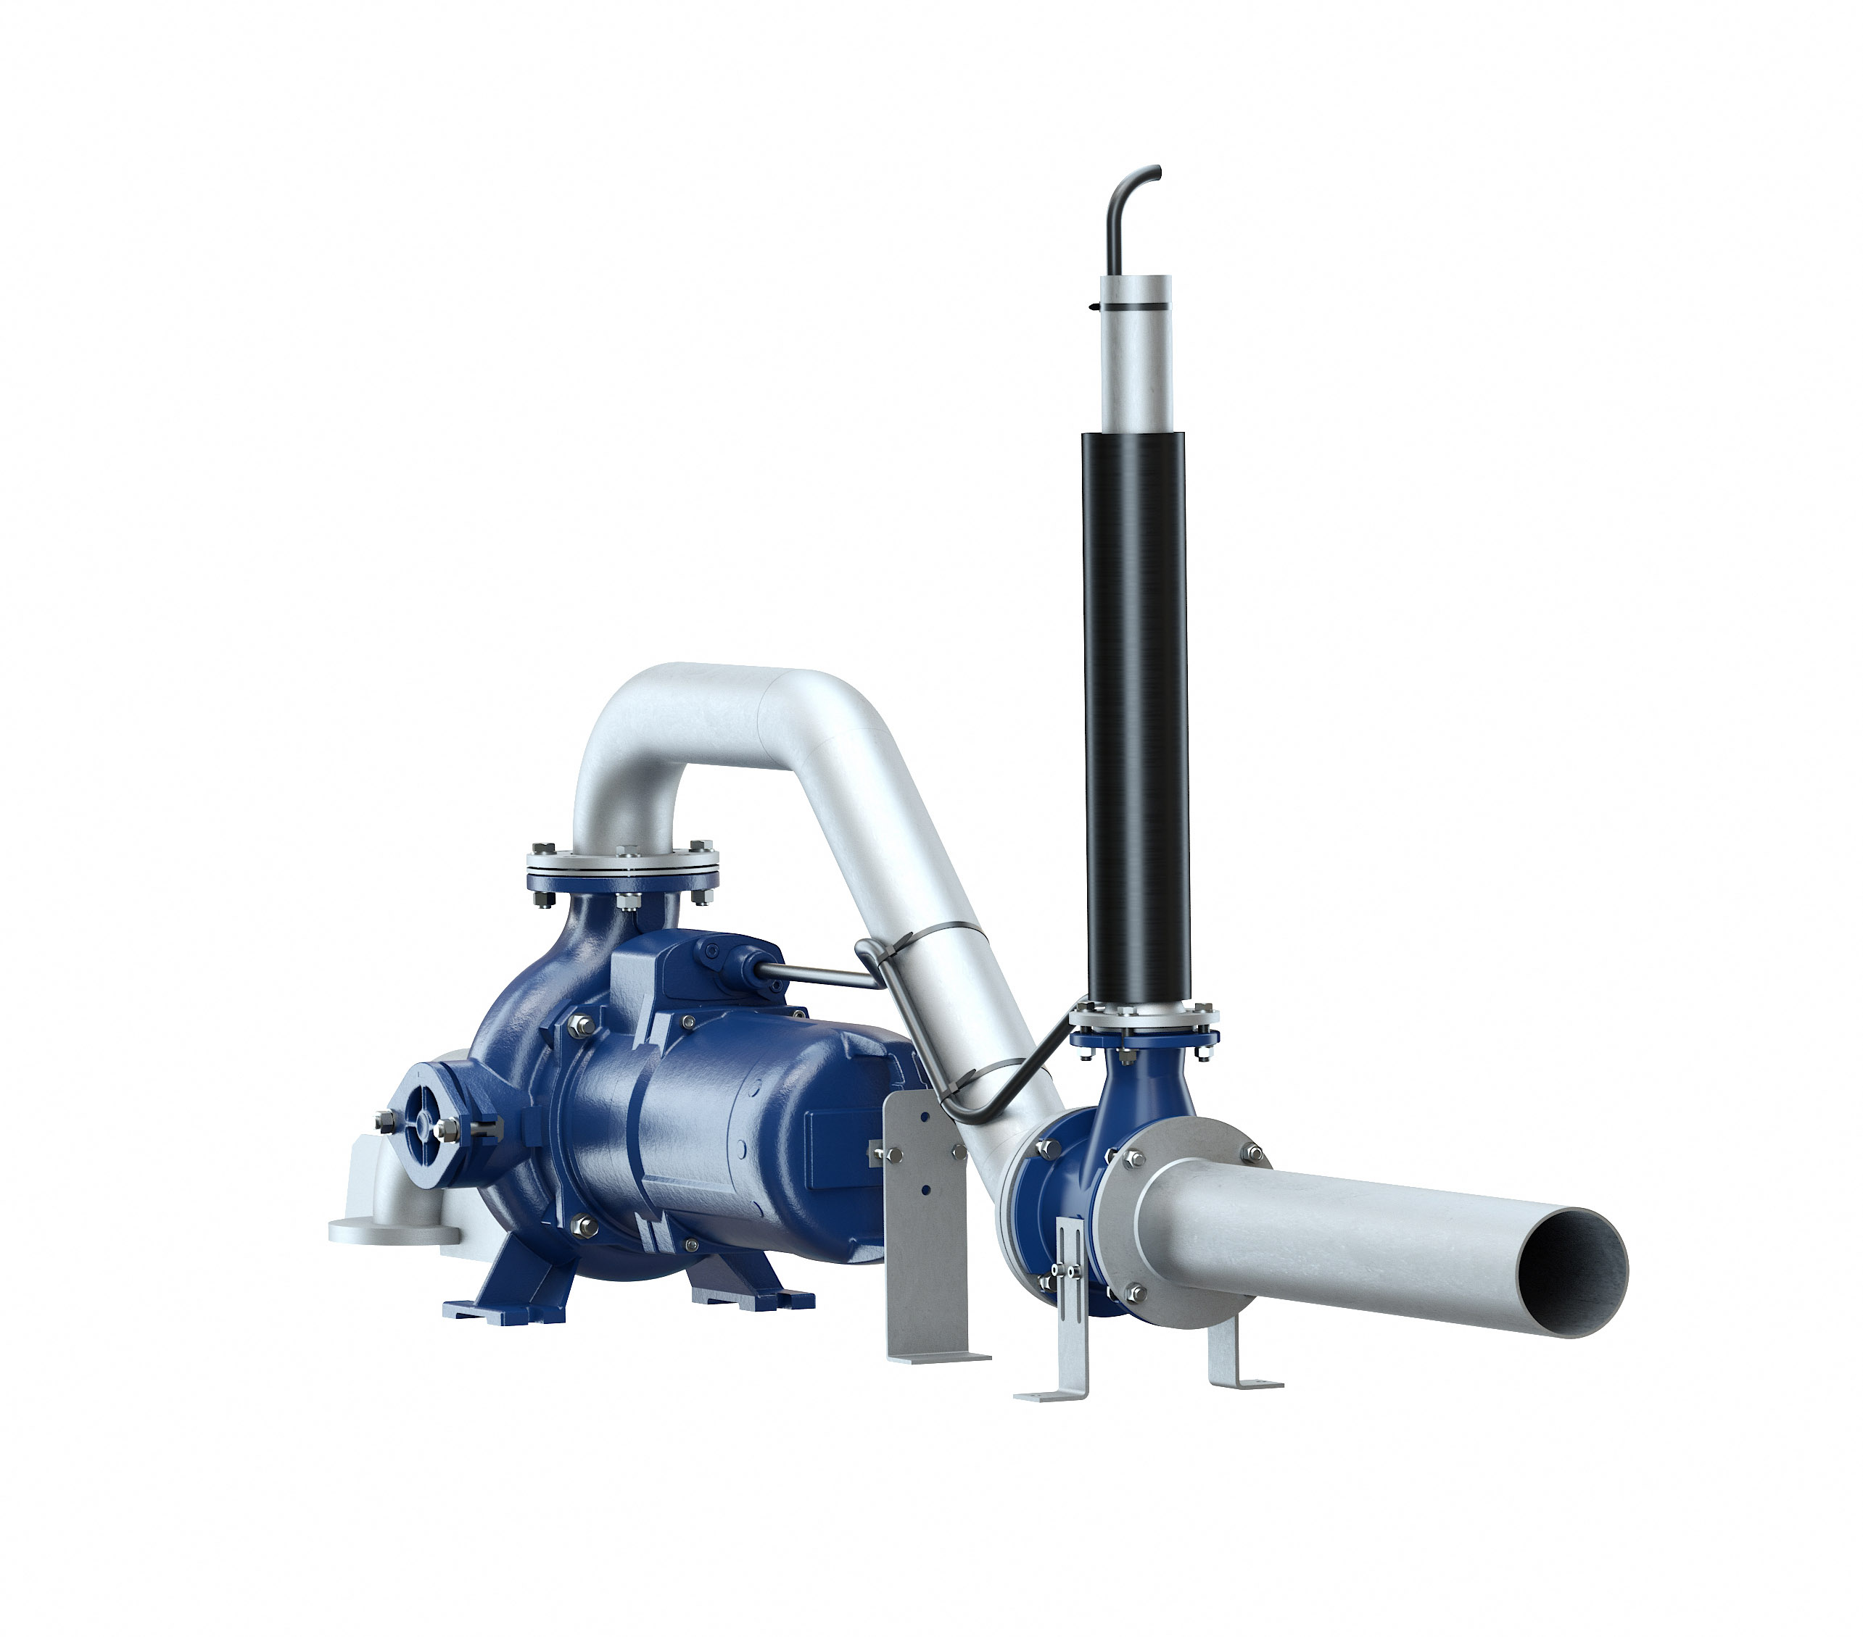
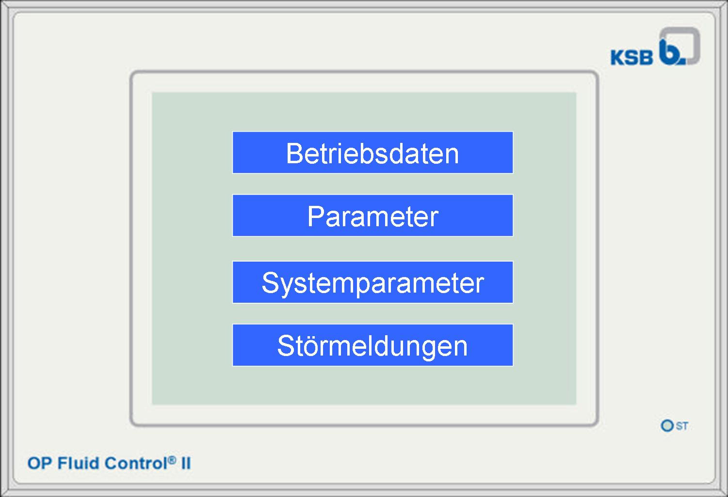

Bild 1 OP Fluid Control® III mit Farbdisplay 7“,
mit rückseitiger Erweiterungsbaugruppe, mit Touch zur Bedienung.

Aluminium Gehäuse zur Fronttafelmontage
Anschlüsse über Schraubsteckklemmen
Maße BxHxT: 203x143x80mm
Stanzmaß Ausbruch BxH: 187x116mm

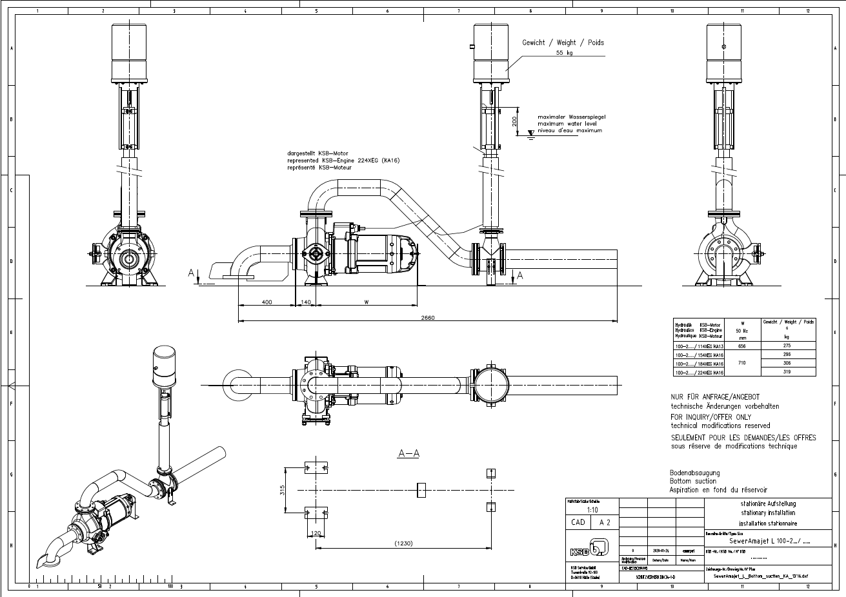

SewerAmajet L-Bodenabsaugung

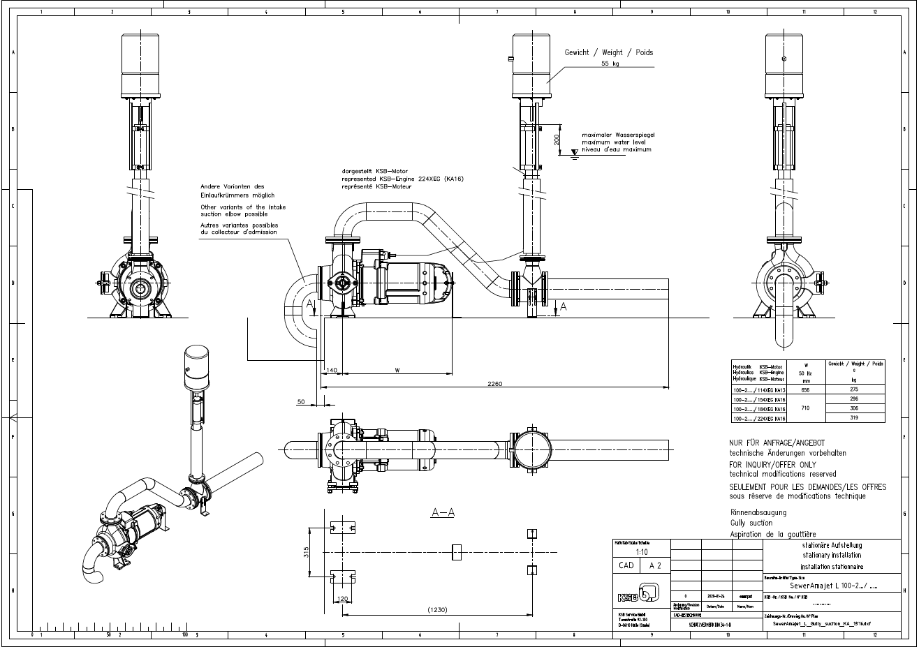

SewerAmajet L-Rinnenabsaugung

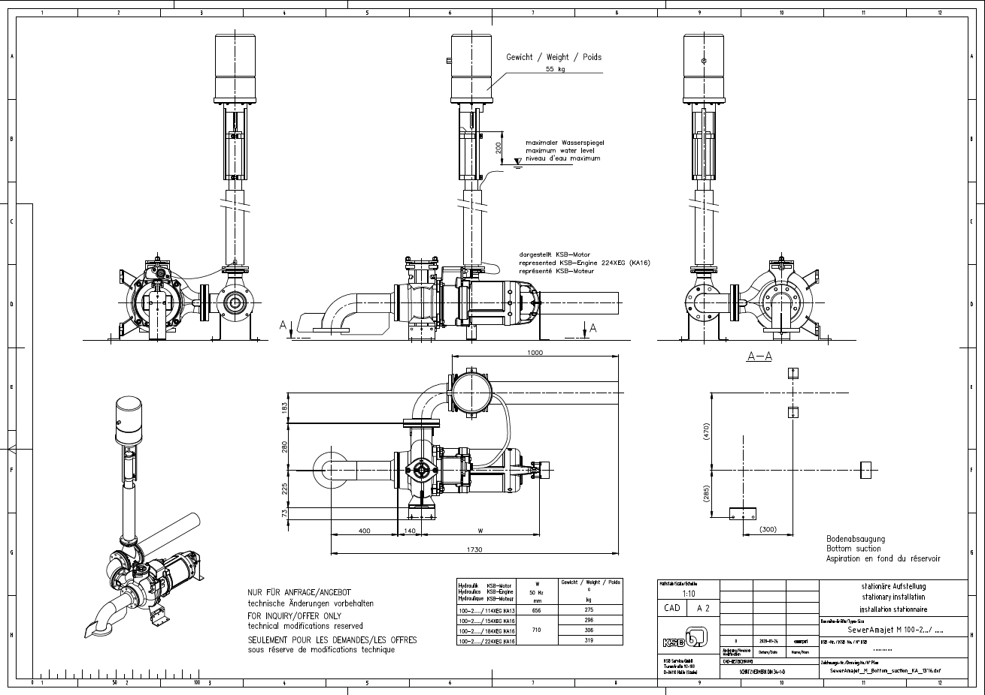

SewerAmajet M-Bodenabsaugung

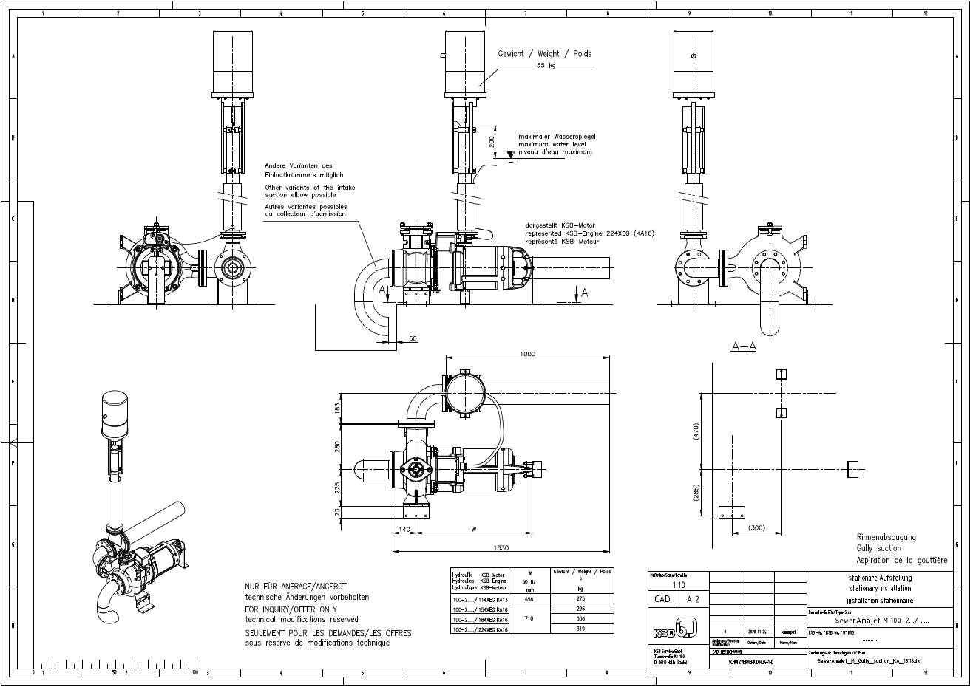

SewerAmajet M-Rinnenabsaugung

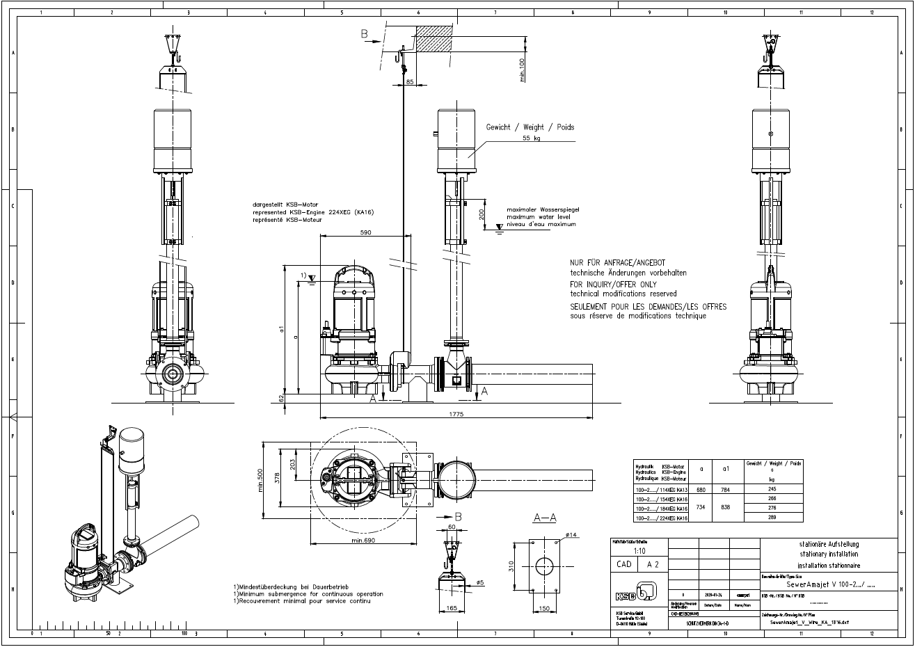

SewerAmajet V

